KR Compiler Android IDE Technische Dokumentation
Sprachwerkzeuge Zielprofile und Testnachweis
Version 4.0.1.1 | Stand 15. Oktober 2026
Diese Dokumentation beschreibt die Architektur und den geprüften Funktionsstand der Version 4.0.1.1 mit C, C++, Rust und Go.
Rust und Go wurden als Konsolen- und GUI-Projekte für Android ARM64, Windows x64 und Linux x64 auf einem echten Android-Gerät geprüft.

Systemübersicht
KR Compiler ist eine eigenständige ARM64-Android-App. Editor, Projektverwaltung, Compilersteuerung, Buildprotokoll und Artefaktverwaltung arbeiten lokal auf dem Gerät. Die Release-APK enthält die Compiler und Zielsystemdateien für Android ARM64, Windows x64 und Linux x64.
- C und C++ über Clang, CMake und Ninja
- Rust über rustc und Cargo
- Go über go build mit CGO für SDL3-Projekte
- C++-Bibliotheken über vcpkg-Manifeste
- Android-Paketierung über einen vorbereiteten Runner

Projekterkennung
Die Compilersteuerung entscheidet anhand der Projektdateien über den Buildpfad. Cargo.toml aktiviert Rust. go.mod oder Go-Quelldateien aktivieren Go. Danach folgen CMake-Projekte und schließlich der direkte C- oder C++-Build.
Kennzeichen | Buildpfad | GUI-Verknüpfung
Cargo.toml | Cargo und rustc | statische Bibliothek plus SDL3-Finalizer
go.mod oder .go | go build | C-Archiv oder Android Shared Library plus SDL3
CMakeLists.txt | CMake und Ninja | Projektabhängig
C- oder C++-Dateien | direkter Clang-Build | Projektabhängig

Zielprofile
Sprache | Android ARM64 | Windows x64 | Linux x64
C und C++ | NDK ARM64 | MinGW x86-64 | GNU glibc x86-64
Rust | aarch64-linux-android | x86_64-pc-windows-gnu | x86_64-unknown-linux-gnu
Go | GOOS android GOARCH arm64 | GOOS windows GOARCH amd64 | GOOS linux GOARCH amd64

Für Linux verwendet Version 4.0.1 bewusst das GNU-Ziel statt musl. Die vorhandene SDL3-, X11- und glibc-Werkzeugkette ist auf dieses ABI abgestimmt.

Konsolen Build
Rust erzeugt zunächst eine statische Bibliothek mit dem Einstieg KrLanguageMain. Go verwendet auf Desktopzielen ein C-Archiv. Ein kleiner generierter CMake-Finalizer verbindet die Bibliothek mit dem plattformspezifischen Programmeinstieg. Auf Android erzeugt Go direkt eine Shared Library, die der Runner lädt.

GUI Build
GUI-Projekte verwenden SDL3. Die Sprachvorlage exportiert den Einstieg, während der Finalizer oder Android-Runner Fenster, Ereignisschleife und Zielintegration bereitstellt. Für Android bleibt JNI_OnLoad beim Verknüpfen erhalten, damit SDLActivity die Bibliothek korrekt initialisiert.
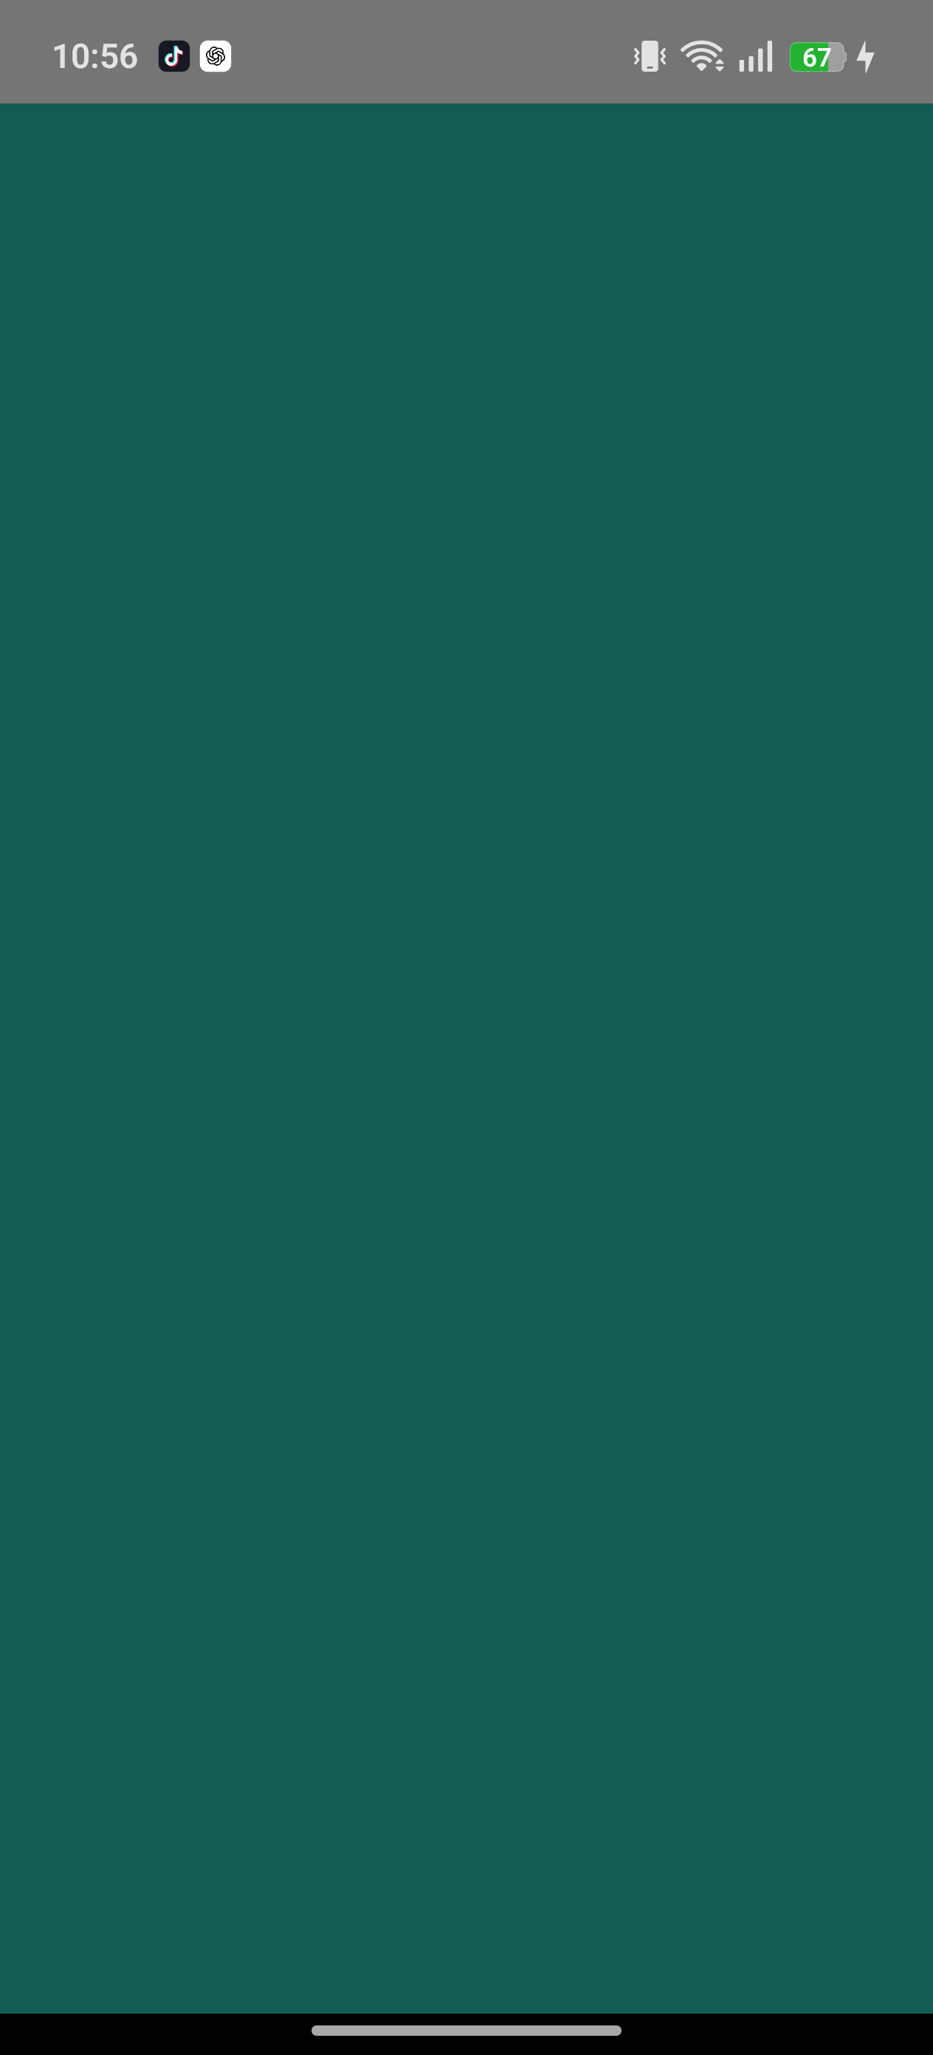 | 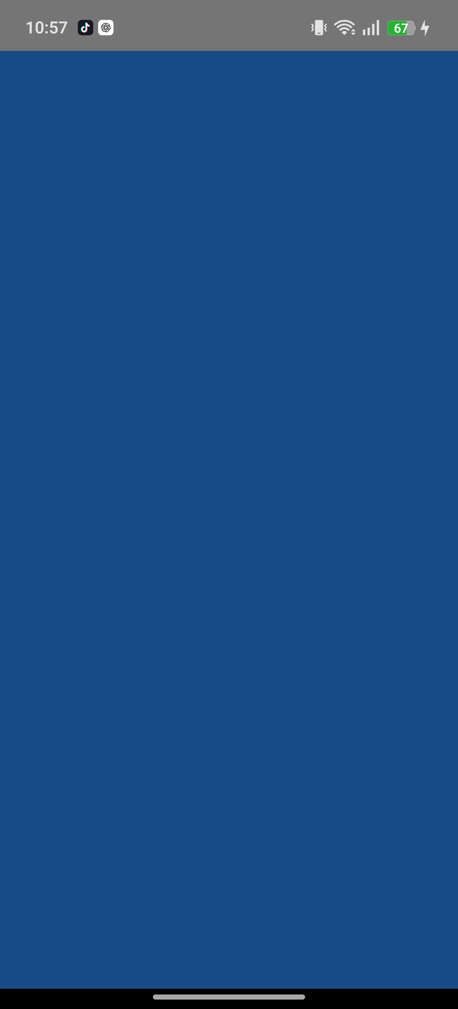
Rust-SDL3-Ausgabe auf Android | Go-SDL3-Ausgabe auf Android

Werkzeuginstallation
Die eingebettete Werkzeugdatei wird versionsabhängig in den privaten App-Speicher entpackt. Version 4.0.1 prüft zusätzlich rustc, Cargo, Rust-Quellen, Go und das Windows-DLL-Werkzeug. Go-Unterprogramme im pkg/tool-Verzeichnis erhalten nach dem Entpacken ihre Ausführungsrechte zurück.

Android Runner
Der Runner lädt libuser.so. Für C und C++ wird main verwendet. Sprachprojekte können den stabilen Einstieg KrLanguageMain exportieren. Projektressourcen werden weiterhin mit erhaltener Ordnerstruktur verpackt. Die erzeugte APK wird lokal signiert und kann unmittelbar installiert werden.

KR Unified Language (.kr) Frontend
Version 4.0.1 führt mit .kr eine einheitliche Quelltextschicht ein. Entwickler schreiben C++20, Rust und Go nahtlos in einer einzigen Datei ohne künstliche Sprachblöcke (@cpp, @rust, @go). Die Pipeline analysiert den Quelltext deterministisch:
- KrLexer: Erkennt Tokens, C++-Raw-Strings, Rust-Raw-Strings r#"..."#, Go-Backticks und Kommentare.
- KrParser: Strukturelle Erkennung von C++20, Rust und Go Top-Level-Blöcken und Signaturen.
- KrSymbolTable: Löst Kreuzaufrufe in allen 6 Richtungen (C++ <-> Rust <-> Go) automatisch auf.
- KrCodeGenerator: Generiert eine C-kompatible ABI-Brücke (kr_bridge.h), Cargo- und Cgo-Module.

Testmatrix
Projekt | Android APK | Windows EXE | Linux ELF
KR Konsole (.kr) | 676.733 B | 1.448.960 B | 1.424.912 B
KR GUI (.kr) | 1.479.624 B | 4.166.656 B | 4.548.296 B
KR Rust (.kr) | 824.189 B | 549.888 B | 386.496 B
KR Go (.kr) | 1.987.453 B | 3.379.200 B | 3.312.768 B
KR Sprachfusion Konsole | 1.995.733 B | 4.815.360 B | 4.642.456 B
KR Sprachfusion GUI | 2.794.528 B | 7.546.880 B | 7.879.448 B

Alle 18 Zielkombinationen wurden auf dem Testgerät RMX3853 gebaut und geprüft. Windows- und Linux-Programme liefen mit übereinstimmenden Ausgaben. Android-APKs wurden über den Runner ausgeführt und getestet.
Zusätzlich wurde als rechenintensiver mathematischer Härtetest das Projekt KR_FUSION_RoPE_Attention (Rotary Position Embeddings und Online-Softmax Attention) in einer einzigen .kr-Datei mit C++-, Rust- und Go-Fusion erfolgreich gebaut und auf dem RMX3853 verifiziert (max_abs_error=1.66e-16).
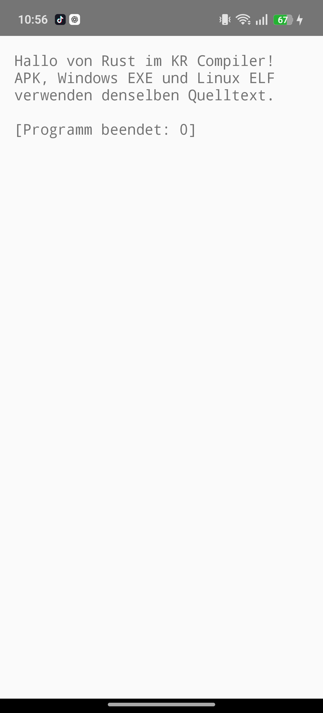 | 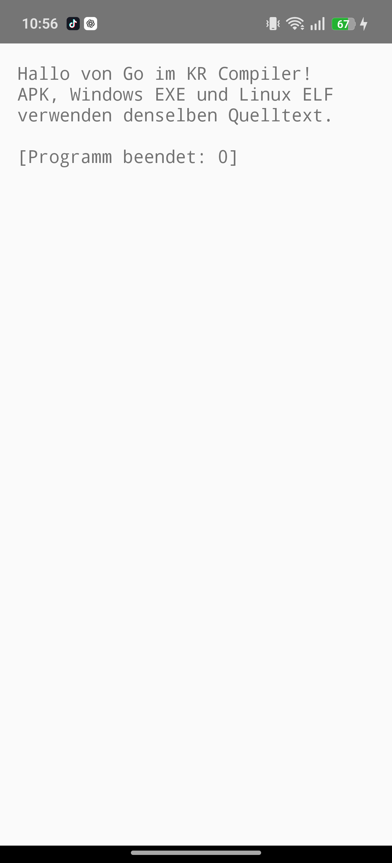
Rust-Konsole auf dem Testgerät | Go-Konsole auf dem Testgerät

Release Nachweis
Merkmal | Wert
Anwendung | KR Compiler Android IDE 4.0.1
Testgerät | RMX3853
Release-Datei | KR-Compiler-Android-IDE-v4.0.1.apk
SHA-256 | 7AD6D645596E53F8CC315B7752CCFCE18D3B618C64A31A9981650424FBF049FF
Datum | 15. Oktober 2026

Grenzen und Sicherheit
- Android wird in Version 4.0.1 nur als ARM64-Ziel unterstützt.
- Linux-Ausgaben setzen eine kompatible x86-64-glibc-Umgebung voraus.
- GUI-Programme benötigen auf Desktopzielen eine aktive grafische Sitzung.
- Fremde Buildskripte und Abhängigkeiten dürfen nur aus vertrauenswürdigen Quellen stammen.
- Der lokale Entwicklungsschlüssel ist für Tests bestimmt; öffentliche Apps sollten mit einem eigenen geschützten Schlüssel signiert werden.

